Standalone:

wget <http://apache.fayea.com/zookeeper/zookeeper-3.4.10/zookeeper-3.4.10.tar.gz>

tar -xvf zookeeper-3.4.10.tar.gz

cd zookeeper-3.4.10/

ls -l

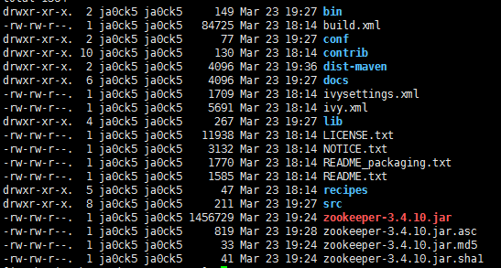

**修改配置文件conf/zoo.cfg**

**cd conf**

**cp zoo_sample.cfg zoo.cfg**

**mkdir /home/ja0ck5/ucommon/zookeeper-3.4.10/zk-0**

**vim zoo.cfg**

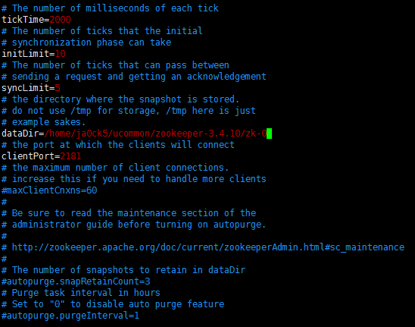

**启动zookeeper**

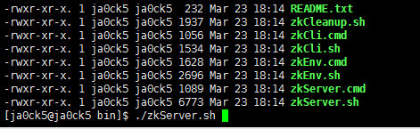

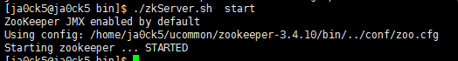

查看状态

./zkServer.sh status





**zookeeper**启动多个ZooKeeper的实例。

创建三个文件夹

mkdir zk-1 zk-2 zk-3

echo "1" > /home/ja0ck5/ucommon/zookeeper-3.4.10/zk-1/myid

echo "2" > /home/ja0ck5/ucommon/zookeeper-3.4.10/zk-2/myid

echo "3" > /home/ja0ck5/ucommon/zookeeper-3.4.10/zk-3/myid

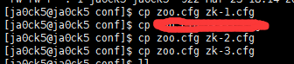

**分别修改配置文件**  
修改：dataDir,clientPort  
增加：集群的实例，server.X，”X”表示每个目录中的myid的值

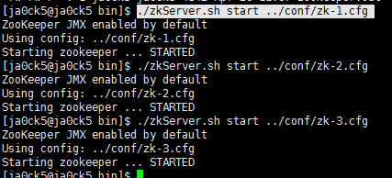

查看状态

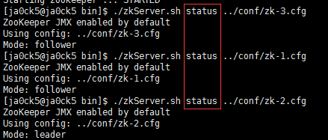

客户端连接

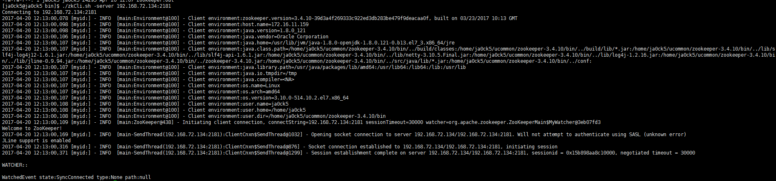

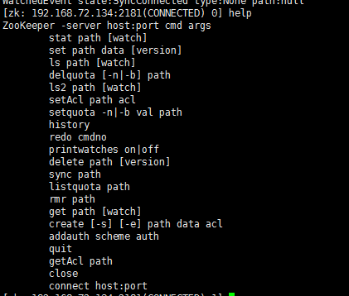

操作节点

